
폼빌더 서버 설치 매뉴얼
목 차
1. 폼빌더 서버 설치 및 설정 1
1.1 윈도우에서의 JDK 설치 2
1.2 윈도우에서의 폼빌더 서버 설치 7
1.3 폼빌더 서버 설정 9

폼빌더 서버 설치 및 설정
폼빌더 서버는 그룹웨어(ezEKP) 애플리케이션의 요청에 따라 데이터베이스 서버에 접속하여 양식에 입력된 SQL Query를 수행하는 역할을 한다.

폼빌더 서버 설치에 필요한 소프트웨어 구성요소는 다음과 같으며 그룹웨어(ezEKP) 애플리케이션이 설치된 웹서버와 동일 머신에 설치된다. 다수의 웹서버가 있는 경우에는 각 웹서버마다 다음 구성요소가 설치되어야 한다.
- JDK(Java Development Kit) 1.8 이상
- 폼빌더 서버 패키지

- 단일 웹서버의 경우
서버 머신
ㅇㄹㅇㄹ어
웹서버
폼빌더
서버
서버

- 다수 웹서버의 경우
웹서버
폼빌더
서버
서버
서버 머신

웹서버
폼빌더
서버
서버
서버 머신

폼빌더 서버는 자바 기반의 웹애플리케이션으로 구현되어 있으며 아파치 톰캣 서버상에서 동작한다. 아파치 톰캣 서버는 폼빌더 서버 패키지 안에 포함되어 있으며 별도의 설치가 불필요하다. 폼빌더 서버 실행을 위한 운영체제 기본 환경은 다음과 같다.

- 운영체제(OS)
- JDK 1.8 실행 가능 OS이면 모두 사용 가능(윈도우 서버, 리눅스 서버 등)

JDK 1.8이 지원되는 모든 운영체제에서 설치 과정은 다음과 같다.
- JDK 설치
- 폼빌더 서버 설치
- 폼빌더 서버 설정

윈도우에서의 JDK 설치
폼빌더 서버를 설치할 머신에 JDK 1.8이 설치되어 있지 않으면(일반적으로 C:\Program Files\Java 폴더에 위치함) 다음 링크에서 JDK 1.8을 다운로드하여 설치한다.
http://www.oracle.com/technetwork/java/javase/downloads/jdk8-downloads-2133151.html

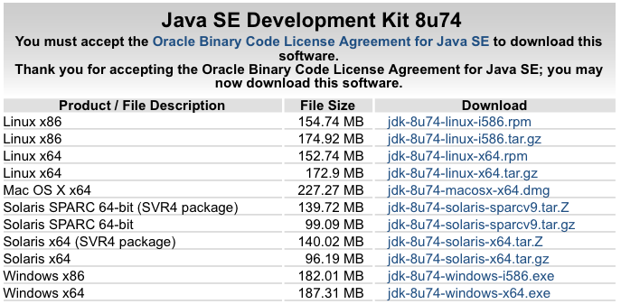

32비트 윈도우에서는 Windows x86용 패키지를 다운로드하고 64 비트 윈도우에서는 Windows x64용 패키지를 다운로드한다.

1) 다운로드후 해당 패키지를 더블클릭해 실행하면 다음과 같이 설치 과정이 진행된다.
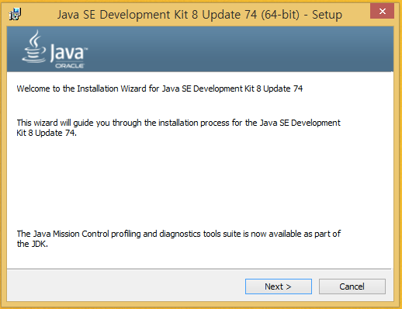
2) Next 버튼을 눌러 설치를 진행하고 설치가 완료되면 다음과 같은 완료 화면이 표시된다.
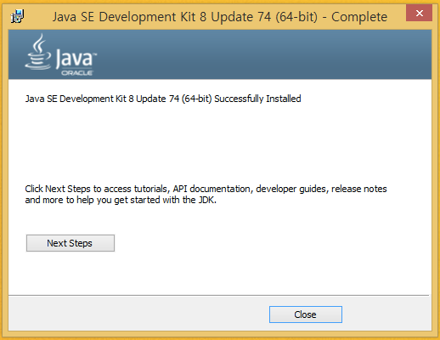
3) Close 버튼을 눌러 설치를 완료한다.

다음으로 JDK가 설치된 폴더의 위치 정보를 갖는 JAVA_HOME이라는 이름의 환경변수를 설정해야 한다. 환경변수는 윈도우 ‘제어판’ > ‘시스템’의 ‘고급 시스템 설정’을 선택하고 ‘고급’ 탭 하단의 ‘환경 변수…’ 버튼을 눌러 설정한다.
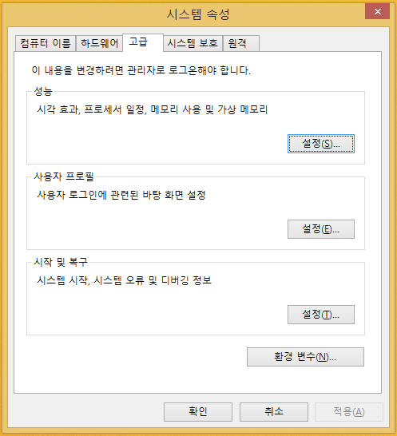
‘환경 변수…’ 버튼을 누르면 다음과 같은 다이알로그가 표시되고 아래쪽 ‘시스템 변수’ 패널의 ‘새로 만들기’ 버튼을 눌러 ‘변수 이름’에 JAVA_HOME을 ‘변수 값’에 JDK가 설치된 폴더의 패스를 입력한다. 기본 폴더에 설치했을 경우 폴더 패스는 ‘C:\Program Files\java\jdk1.8.0_74’ 와 같다.
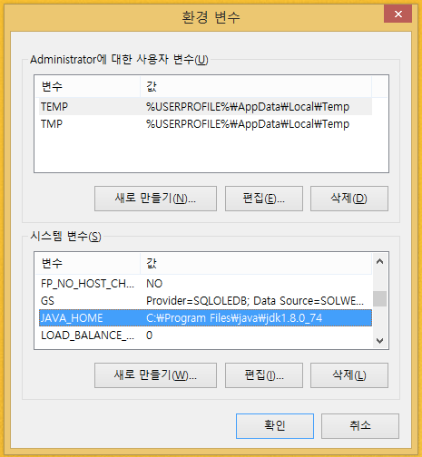

마지막으로 다음과 같이 기존 ‘시스템 변수’인 Path의 값 앞부분에 ‘JDK의 폴더 패스 + \bin;’을 추가한다. 기본 폴더에 설치했을 경우 ‘C:\Program Files\java\jdk1.8.0_74\bin;’ 을 앞부분에 덧붙인다.
주의) 세미콜론이 마지막에 있어야 함.

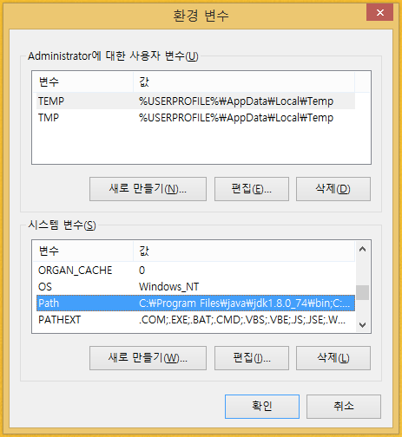

윈도우에서의 폼빌더 서버 설치
폼빌더 서버를 설치하고자 하는 임의의 폴더에 폼빌더 서버 패키지인 reform-server-x.x.zip의 압축을 풀면 reform-server 폴더가(뒤에 숫자가 붙을 수 있음) 생성된다. 아파치 톰캣 서버가 포함되어 있으며 reform-server\webapps 폴더 아래에 폼빌더 서버 애플리케이션인 reform_server.war 패키지가 위치해 있다. 아파치 톰캣 서버를 윈도우 서비스로 등록하기 위해 윈도우 명령창을 열고 다음 과정을 수행한다.
- reform-server\bin 폴더로 이동한다.
- service.bat install 명령을 수행한다.
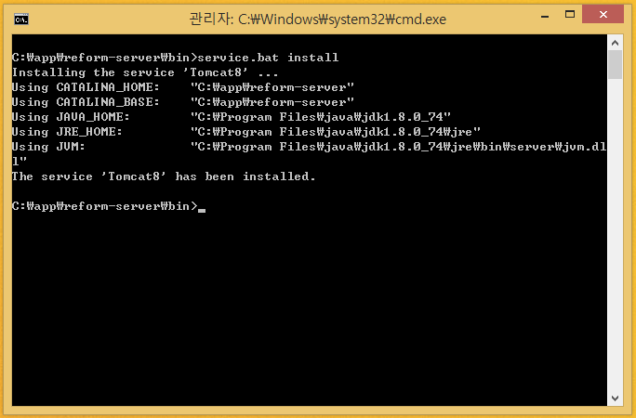

위 과정을 수행하고 나면 다음과 같이 ‘Apache Tomcat 8.0 Tomcat8’이라는 이름으로 서비스가 등록되어 있는 것을 볼 수 있다. 윈도우 ‘제어판’ > ‘관리 도구’의 서비스 관리자를 통해 해당 톰캣 서비스를 시작하거나 종료할 수 있다. ‘시작 유형’은 기본으로 ‘수동’으로 설정되는데 시스템 부팅 시 폼빌더 서버가 자동으로 실행되기를 원하는 경우엔 더블클릭하면 표시되는 ‘속성’창에서 ‘자동’으로 변경하도록 한다.
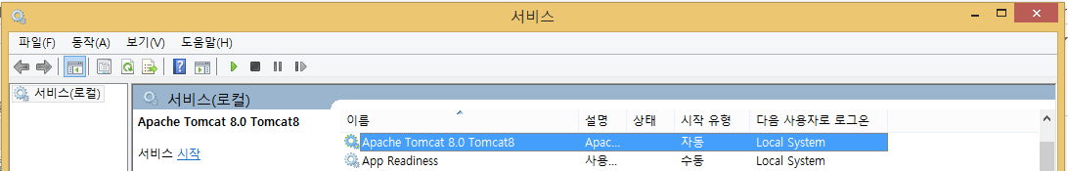

서비스 등록을 제거하고자 할 때는 다음과 같이 service.bat remove 명령을 수행한다. 서비스 관리자를 다시 실행하면 톰캣 서비스가 제거된 것을 확인할 수 있다.
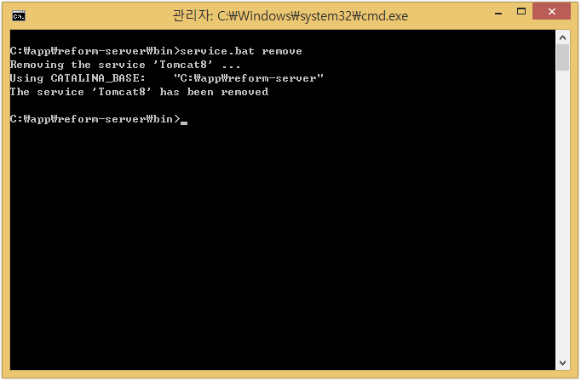

리눅스에서의 폼빌더 서버 설치
폼빌더 서버 패키지인 reform-server-x.x.zip의 압축을 ezFlow가 설치되어 있는 경로에(이하 /home/jmocha/ezEKP 경로로 설명한다) 아래로 풀면 reform-server 폴더가(뒤에 숫자가 붙을 수 있음) 생성된다. 아파치 톰캣 서버가 포함되어 있으며 reform-server/webapps 폴더 아래에 폼빌더 서버 애플리케이션인 reform_server.war 패키지가 위치해 있다. 머신이 부팅될 때 자동으로 켜질 수 있도록 다음 과정을 수행한다.

/etc/rc.d/ezekp.sh 파일에 다음을 추가한다.
cd /home/jmocha/ezEKP/reform-server/bin
./startup.sh
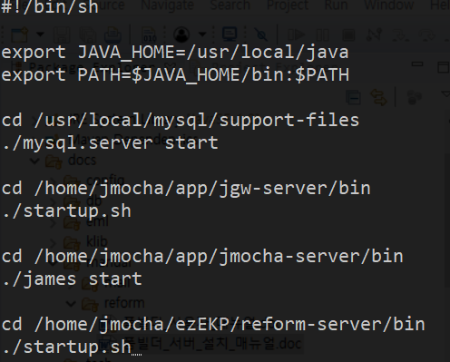

폼빌더 서버 설정
먼저 폼빌더 서버가 수행될 포트 번호를 설정한다. 기본으로 8080 포트를 사용하며 변경이 필요할 때는 reform-server\conf\server.xml 설정 파일의 다음 Connector 태그 부분의 8080을 원하는 포트 번호로 설정한다.
<Connector port="8080" protocol="HTTP/1.1"
connectionTimeout="20000"
redirectPort="8443" />

다음으로 DB와의 접속 정보를 지정하는 데이터소스 설정을 하도록 한다. 데이터소스 설정은 reform-server\conf\context.xml 파일에 폼빌더 서버에 연결하고자 하는 DB마다 Resource 태그를 추가하여 설정한다. 다음은 데이터소스 설정의 예이며 데이터베이스 종류에 따라 구체적인 설정 형식에 차이가 발생한다.

- Oracle의 경우
<Resource name="jdbc/SampleDB_Oracle"
auth="Container"
type="javax.sql.DataSource"
driverClassName="oracle.jdbc.OracleDriver"
url="jdbc:oracle:thin:@192.168.10.1:1521:XE"
username="dbuser"
password="dbpassword"
maxTotal="20"
maxIdle="10"
maxWaitMillis="20000"
/>
위에서 name 속성의 값 중, jdbc/ 를 제외한 부분인 SampleDB_Oracle은 데이터소스의 이름으로서 폼빌더 사용자 매뉴얼 ‘1.2.1 데이터 연동 콘트롤’ 섹션에서 기술된 바와 같이 자동으로 데이터소스 목록에 나타나게 된다.(아래 이미지 참조.) Oracle 뿐 아니라 다른 종류의 데이터베이스에서도 모두 동일하게 적용된다.
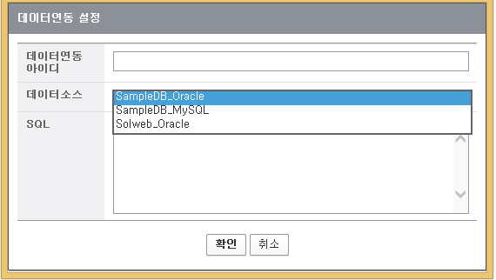

url 속성의 값 중 192.168.10.1은 Oracle 서버의 IP 주소를 나타내며 실제 IP 주소로 변경한다. 1521은 Oracle 서버의 포트 번호이고 XE는 Oracle SID를 지정한다. username 속성에는 DB 계정의 이름을, password 속성에는 DB 계정의 암호를 지정한다.

maxTotal 속성은 폼빌더 서버가 생성할 수 있는 데이터베이스 서버로의 최대 동시 연결수를 지정하는 것으로 기본값인 20이면 대부분의 경우 문제가 없으나 동시 사용자수가 아주 많은 경우엔 필요에 따라 값을 증가시키도록 한다.

maxIdle 속성은 사용자가 없을 경우에도 폼빌더 서버가 최대로 유지할 수 있는 데이터베이스 서버로의 연결수를 의미하며 기본값인 10을 사용하도록 한다.

maxWaitMillis 속성은 폼빌더 서버가 데이터베이스 서버로의 연결을 맺을 때 기다릴 수 있는 최대 대기 시간을 지정하는 것으로 밀리초 단위를 사용하며 기본값인 20000(20초를 의미)을 사용하도록 한다.

- MSSQL의 경우
<Resource name="jdbc/SampleDB_MSSQL"
auth="Container"
type="javax.sql.DataSource"
driverClassName="com.microsoft.sqlserver.jdbc.SQLServerDriver"
url="jdbc:sqlserver://192.168.10.1:1433;DatabaseName=sample"
username="dbuser"
password="dbpassword"
maxTotal="20"
maxIdle="10"
maxWaitMillis="20000"
/>
위에서 name 속성의 값 중, jdbc/ 를 제외한 부분인 SampleDB_MSSQL은 데이터소스의 이름이며 적절한 이름으로 설정한다. url 속성의 값 중 192.168.10.1은 MSSQL 서버의 IP 주소를 나타내며 실제 IP 주소로 변경한다. 1433은 MSSQL 서버의 포트 번호이고 sample은 데이터베이스명을 나타낸다. username 속성에는 DB 계정의 이름을, password 속성에는 DB 계정의 암호를 지정한다. maxTotal, maxIdle, maxWaitMillis 속성의 의미는 Oracle의 경우와 동일하다.

- MySQL의 경우
<Resource name="jdbc/SampleDB_MySQL"
auth="Container"
type="javax.sql.DataSource"
driverClassName="com.mysql.jdbc.Driver"
url="jdbc:mysql://192.168.10.1:3306/sample"
username="dbuser"
password="dbpassword"
maxTotal="20"
maxIdle="10"
maxWaitMillis="20000"
/>
위에서 name 속성의 값 중, jdbc/ 를 제외한 부분인 SampleDB_MYSQL은 데이터소스의 이름이며 적절한 이름으로 설정한다. url 속성의 값 중 192.168.10.1은 MySQL 서버의 IP 주소를 나타내며 실제 IP 주소로 변경한다. 3306은 MySQL 서버의 포트 번호이고 sample은 데이터베이스명을 나타낸다. username 속성에는 DB 계정의 이름을, password 속성에는 DB 계정의 암호를 지정한다. maxTotal, maxIdle, maxWaitMillis 속성의 의미는 Oracle의 경우와 동일하다.

데이터소스 설정을 완료한 후, context.xml 파일을 저장하면 자동으로 폼빌더 서버에 의해서 인식되며 데이터소스 목록에 나타나게 된다.(톰캣 서버를 재시작할 필요 없음.)

DB와의 연동이 되기 위해서는 해당 데이터베이스 서버를 위한 JDBC 드라이버 파일이 reform-server\lib 폴더에 위치해야 한다. 기본으로 Oracle, MSSQL, MySQL용 JDBC 드라이버 파일이 폼빌더 서버 패키지(reform-server-x.x.zip)에 포함되어 있으며 해당 파일명은 다음과 같다.
- Oracle JDBC 드라이버
ojdbc6.jar
- MSSQL JDBC 드라이버
sqljdbc42.jar
- MySQL JDBC 드라이버
mysql-connector-java-5.1.38-bin.jar

그 외 다른 종류의 데이터베이스 서버와 연동하기 위해서는 해당 데이터베이스 서버의 JDBC 드라이버 파일을 reform-server\lib 폴더에 복사한 후 톰캣 서버를 재시작해야 하고 context.xml 파일에 해당 데이터베이스 서버에 맞는 데이터소스를 설정해야 한다.

마지막으로 그룹웨어(ezEKP) 애플리케이션에서 폼빌더 서버의 IP 주소와 포트번호를 알 수 있도록 한다.

- 닷넷
그룹웨어 애플리케이션 폴더 아래 FrontEnd\Home\Web.config 설정 파일의 <appSettings> 엘리먼트 안에 다음과 같은 키 설정을 추가한다.
<add key="reformServerIP" value="127.0.0.1" />
<add key="reformServerPort" value="8080" />
- 자바
WEB-INF/classes/egovframework/egovProps/config.properties 설정 파일의 다음과 같은 설정을 추가한다.
config.reformServerURL = http://127.0.0.1:8080

위에서 127.0.0.1은 폼빌더 서버의 IP 주소를 나타내며 8080은 포트번호를 나타낸다. 폼빌더 서버는 웹서버와 동일 머신에서 동작하므로 reformServerIP의 값으로는 127.0.0.1을 지정하고 reformServerPort의 값은 폼빌더 서버의 포트번호를(위에서 reform-server\conf\server.xml 의 Connector 태그에서 지정한 값과 동일) 지정하도록 한다.

보안을 위해 폼빌더 서버가 그룹웨어 애플리케이션으로부터의 요청만 처리하도록 reform-server\conf\context.xml 파일에 다음과 같이 설정한다.
<Valve className="org.apache.catalina.valves.RemoteAddrValve"
allow="127\.0\.0\.1"/>
위 설정은 폼빌더 서버가 127.0.0.1 로부터 오는 요청만을 처리하도록 한다.

※ 자바 버전에서 서버 재부팅시 자동으로 시작하는 설정을 넣어줘야한다.
루트 권한으로 실행한다.
vim /etc/rc.d/ezekp.sh
아래 내용 추가 후 저장
